# **Configuração SAP Mobile Android**

- Ao receber o Certificado “myCA.cer” transferir para o aparelho via USB.

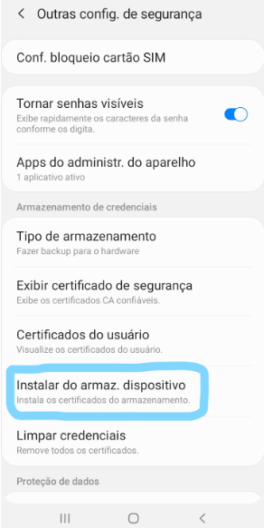

- Selecione o Certificado transferido para o aparelho Android.

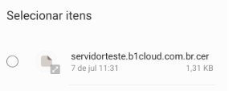

- Realize a instalação.

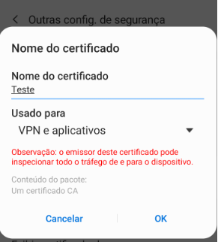

- Após a instalação abra as configurações do Aplicativo SAP Business One dentro de Settings e preencha os campos:

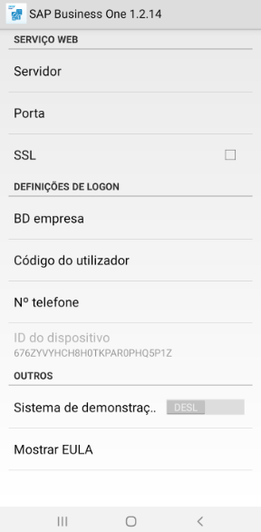

Servidor: srvteste01.b1cloud.com.br (nome igual do certificado quando instalado)

Porta: 8443

Marque o SSL

DB empresa: NOME_BASE_PRD

Código do utilizador: Exemplo “manager”

O número do telefone (precisa ser o mesmo colocado no usuário B1)

- Após este processo adicione as informações do aparelho no perfil do usuário que irá utilizar:

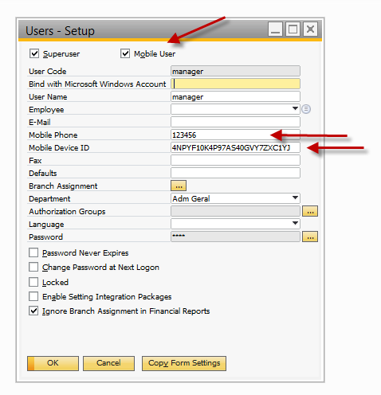

- Lembre-se que o usuário precisa estar com a licença de B1i:

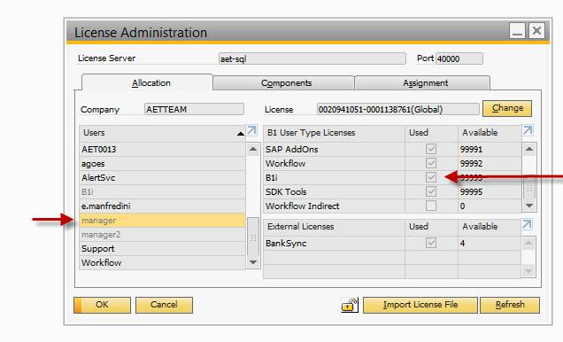

- Após estas configurações acesse o Aplicativo Mobile e atribua a senha do Código do utilizador informado anteriormente.

